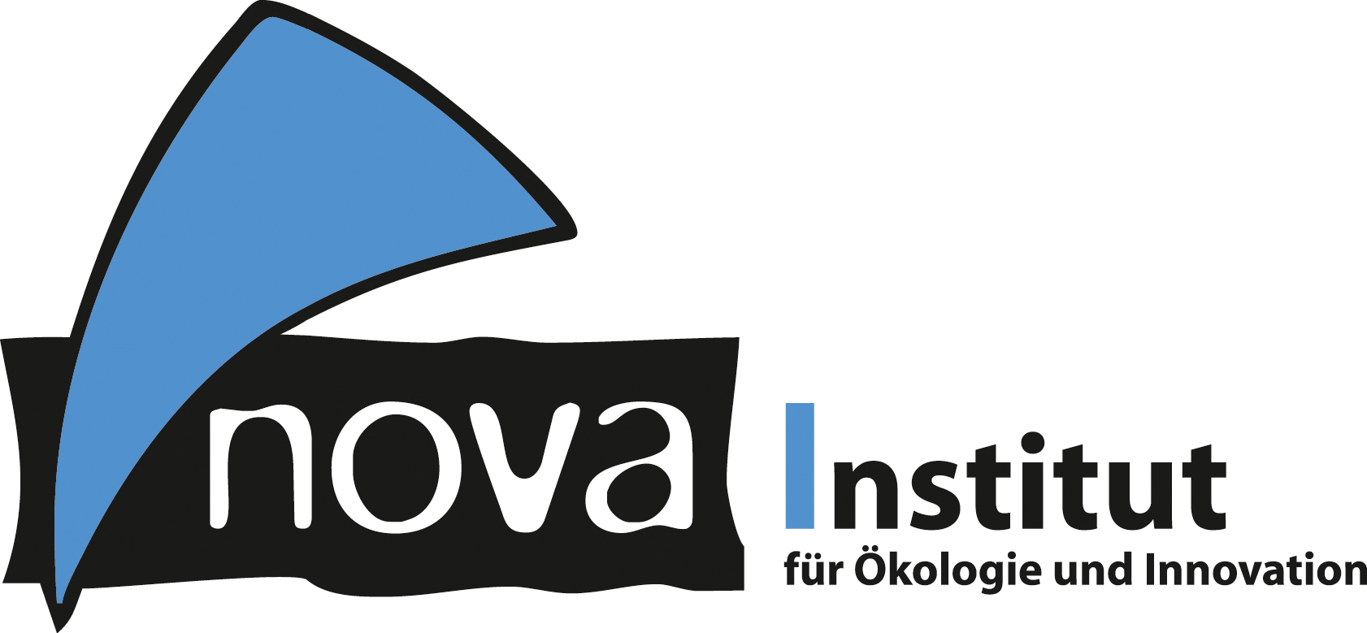
Pressemitteilung

nova-Institut GmbH (www.nova-institut.eu)
Hürth, den 5. Mai 2020

Das weltweit größte Treffen zu Industriehanf und Cannabis findet dieses Jahr online statt – 500 Teilnehmer aus 50 Ländern und allen Industriesektoren werden erwartet

17th EIHA Hemp Conference, 16.–17. Juni 2020 (Online-Veranstaltung). Mit 415 Teilnehmern aus 49 Ländern und 34 Ausstellern wurde 2019 in Köln ein neuer Rekord für die Hanfkonferenz aufgestellt. Wie in den vergangenen Jahren wird das Publikum das „Hemp Product of the Year“ abstimmen. Die Veranstaltung wird in Zusammenarbeit mit der „European Industrial Hemp Association (www.eiha.org)“ organisiert.

Die Konferenz ist das größte Geschäftstreffen für alle Sektoren der Hanf- und Cannabisindustrie und bringt Fachleute aus der ganzen Welt zusammen, um die neuesten Entwicklungen für Hanfanwendungen, wie z.B. von Fasern, Schäben, Samen, Öl und CBD, zu diskutieren. Die Anwendungen von Hanf umfassen Textilien, Bauprodukte, Biokomposite für Verpackungs- und Automobilsektor, Lebens- und Futtermittel sowie Nahrungsergänzungsmittel und Pharmazeutika. Die Hanf- und Cannabisindustrie hat sich weltweit zu einem Multi-Milliarden-Dollar-Geschäft entwickelt. Über 30 Redner von führenden Unternehmen und Instituten haben ihre Präsentationen zugesagt. Das aktuelle Programm der Webkonferenz finden Sie unter www.eiha-conference.org/programme.

Die „17th EIHA Hemp Conference“ wird diesmal als interaktive Webkonferenz organisiert, ein Zwei-Tagesticket kostet 250 €. So können alle interessierten Hanfexperten weltweit online teilnehmen. Sie können sich für die Webkonferenz hier anmelden: www.eiha-conference.org/registration/

Das nova-Institut hat in den letzten zwei Monaten einige Online-Konferenzen erfolgreich durchgeführt. Die Reaktionen der Teilnehmer und Referenten waren durchweg positiv und alle waren begeistert, dass nova diese Form des Austausches angeboten hat. Dies lässt erwarten, dass auch die „17th EIHA-Hemp Conference“ als Online-Veranstaltung ein großer Erfolg werden wird.

In Zeiten der Corona-Krise braucht der schnell wachsende Hanf- und Cannabis-Sektor mehr denn je Austausch und Diskussion. Innovative Industrien, Vordenker und Investoren sollten diese einzigartige und hochkarätige Online-Diskussion im Juni nicht verpassen!

Das nova-Institut dankt Hempro (DE) und MH medical hemp (DE) für die Unterstützung der Konferenz als Gold-Sponsoren, SHIMADZU (DE/JP) als Silber-Sponsor und CBDepot.eu (CZ) und Alvan Blanch (UK) als Bronze-Sponsoren. Besonderer Dank gilt Hemp for Health (CA) für das Sponsoring des renommierten Innovationspreises „Hemp Product of the Year“.

Alle Pressemitteilungen des nova-Instituts, Bildmaterial und mehr zum Download (frei für Pressezwecke) finden Sie auf www.nova-institute.eu/press

Verantwortlicher im Sinne des deutschen Presserechts (V.i.S.d.P.):

Dipl.-Phys. Michael Carus (Geschäftsführer)
nova-Institut GmbH, Chemiepark Knapsack, Industriestraße 300, 50354 Hürth
Internet: www.nova-institut.de – Dienstleistungen und Studien auf www.bio-based.eu
Email: contact@nova-institut.de
Tel: +49 (0) 22 33-48 14 40

Das nova-Institut wurde 1994 als privates und unabhängiges Forschungsinstitut gegründet und ist im Bereich der Forschung und Beratung tätig. Der Fokus liegt auf der bio-basierten und der CO₂-basierten Ökonomie in den Bereichen Nahrungsmittel- und Rohstoffversorgung, Technologie, Wirtschaft, Marktforschung, Nachhaltigkeitsbewertung, Öffentlichkeitsarbeit, B2B-und B2C-Kommunikation und politischen Rahmenbedingungen. In diesen Bereichen veranstaltet das nova-Institut jedes Jahr mehrere führende Konferenzen. Mit einem Team von 35 Mitarbeitern erzielt das nova-Institut einen jährlichen Umsatz von über 3 Mio. €.

Abonnieren Sie unsere Mitteilungen zu Ihren Schwerpunkten unter www.bio-based.eu/email

